Erdőkertesi Mesekertes
Önkormányzati Bölcsőde
2113 Erdőkertes Fő út 187.



ÉVES BESZÁMOLÓ
a 2025-2026 nevelési évről

Készítette:
Márai-Konyhás Eszter
Intézményvezető
és
Juhászné Pala Krisztina
Intézményvezető-helyettes

TARTALOMJEGYZÉK

I. Bevezetés 4
Az intézmény általános adatai 4
II. A bölcsődei nevelés feladata, célja 5
1. A bölcsődei nevelés célja 5
2. A bölcsődei nevelés alapelvei 5
A család rendszerszemléletű megközelítése 5
A koragyermekkori intervenciós szemlélet befogadása 5
A családi nevelés elsődleges tisztelete 5
A kisgyermeki személyiség tisztelete 6
A kisgyermeknevelő személyiségének meghatározó szerepe 6
A biztonság és a stabilitás megteremtése 6
Fokozatosság megvalósítása 6
Egyéni bánásmód érvényesítése 7
Gondozási helyzetek kiemelt jelentősége 7
A gyermeki kompetenciakésztetés támogatása 7
3. A bölcsődei nevelés feladatai 8
III. A 2025/2026-os nevelési év megvalósult és tervezett programjai 8
IV. Az intézmény tárgyi feltételei 13
V. Személyi feltételek 14
VI. Létszámadatok, igénybevételek 14
1. A bölcsődei csoportokhoz rendelt humánerőforrás adatok 15
2. Igénybevétel, létszámadatok 16
3. Étkezési és gondozási díj alakulása 18
a. Étkezési díj összesítő 18
b. Gondozási díj összesítő 18
c. Élelmezés a bölcsődében 19
VII. Intézményi kapcsolatok 19
1. A bölcsődén belüli együttműködés 19
2. Az együttműködéssel érintett szervek 19
a. Együttműködés az intézmény fenntartójával 20
b. Óvodával való együttműködés 20
c. Más bölcsődékkel való együttműködés 21
VIII. Továbbképzések, tanulmányok 21
1. Továbbképzések 21
a. Kreditpontos továbbképzések 21
b. Házi továbbképzések 23
c. Tanulmányok 24
IX. Szülői érdekképviseleti fórum 24
X. Szakmai program megvalósulása 25
XI. BÖLCSŐDEI CSOPORTOS ÉS EGYÉNI FEJLESZTÉS 29
XII. Összegzés 31

Bevezetés

Az intézmény általános adatai
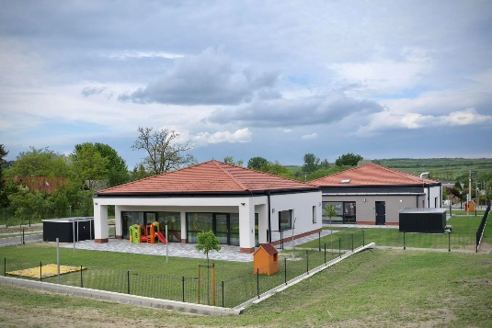
Intézmény neve: Erdőkertesi Mesekertes Önkormányzati Bölcsőde
Intézmény címe: 2113 Erdőkertes Fő út. 187.
Intézmény honlapja: https://mesekertesbolcsi.hu/
Intézmény telefonszáma: +36-28-530-530
E-mail cím: mesekertes@erdokertes.hu
mesekertesbolcsode@gmail.com
Intézményvezető: Márai-Konyhás Eszter
Telefonszám: +36/20-327-3676
E-mail cím: mesekertes.vezeto@gmail.com
Intézményvezető-helyettes: Juhászné Pala Krisztina
E-mail cím: mesekertes.helyettes@gmail.com
Fenntartó neve: Erdőkertes Község Önkormányzata
Fenntartó székhelye: 2113 Erdőkertes, Fő tér 4.
Fenntartó telefonszáma: +36/28-595-040
Szolgáltató tevékenység típusa: gyermekek napközbeni ellátása
Alaptevékenység: bölcsődei ellátás
Szakfeladat száma: 889101
OM azonosító: 880440
Engedélyezett férőhely szám: 52 fő
Nyitvatartási idő: 06:30-17:30
Az intézmény felügyeleti szerve: Erdőkertes Község Önkormányzat Képviselő-testülete
Működés kezdete: 2025.04.28.

A bölcsődei nevelés feladata, célja

A bölcsődei nevelés célja
A bölcsődei nevelés célja, hogy a kisgyermekek elsajátítsák azokat a készségeket, képességeket, amelyek segítik őket abban, hogy hatékonyan és kiegyensúlyozottan viselkedjenek saját kulturális környezetükben, sikeresen alkalmazkodjanak annak változásaihoz. A bölcsődei nevelés mindezt olyan szemlélettel és módszerekkel teszi, amelyek segítik a családi nevelés elsődlegességének tiszteletét.
A bölcsődei nevelés további célja, hogy a koragyermekkori intervenció szemléletének széles körű értelmezésével összhangban minden kisgyermekre és családjára kiterjedő prevenciós tevékenységet folytasson. A bölcsődei ellátást nyújtó intézmény, szolgáltató családbarát intézményként, szolgáltatásként hozzájárul a családok életminőségének javításához, a szülők munkavállalási esélyeinek növeléséhez.

A bölcsődei nevelés alapelvei

A család rendszerszemléletű megközelítése
A család rendszerszemléletű megközelítése értelmében a bölcsődei nevelésben elsődleges szempont a család működésének megismerése, megértése. A rendszerszemlélet lényege, olyan komplex látásmód alkalmazása, amely nem csak a kisgyermeket, hanem a családot is kiindulópontnak tekinti. Az interakciós mintákat a kisgyermek visszatükrözi, ezáltal képet kaphatunk a család erősségeiről és gyengeségeiről. Az erősségek hangsúlyozása által a szakember hozzájárulhat a család életminőségének javításához.

A koragyermekkori intervenciós szemlélet befogadása
A koragyermekkori intervenció magában foglal minden olyan tevékenységet, amely a kisgyermek sajátos szükségleteinek meghatározását és figyelembevételét szolgálja. A bölcsődei ellátást nyújtó intézmény, szolgáltató funkcióját tekintve alkalmas színtér a koragyermekkori intervenció szemléletének alkalmazására. Ennek értelmében a kisgyermeknevelő feladata az esetlegesen felmerülő fejlődésbeli lemaradások, megtorpanások felismerése és jelzése.

A családi nevelés elsődleges tisztelete
A kisgyermek nevelése a család joga és kötelessége. A bölcsődei ellátást nyújtó intézmény, szolgáltató a családi nevelés értékeit, hagyományait és szokásait tiszteletben tartva és azokat erősítve vesz részt a gyermekek nevelésében. Mindezek értelmében fontos a szülők számára lehetővé tenni a tevékeny, különböző szinteken és módokon megvalósuló bekapcsolódást a bölcsődei ellátást nyújtó intézmény, szolgáltató életébe.

A kisgyermeki személyiség tisztelete
A kisgyermek egyedi, megismételhetetlen, mással nem helyettesíthető individuum, egyéni szükségletekkel rendelkező, fejlődő személyiség. Különleges védelem, bánásmód illeti meg. A bölcsődei nevelés a gyermeki személyiség teljes kibontakoztatására, a személyes, a szociális és a kognitív kompetenciák fejlődésének segítésére irányul az alapvető gyermeki jogok tiszteletben tartásával. Figyelmet kell fordítani az etnikai, kulturális, vallási, nyelvi, nemi, valamint fizikai és mentális képességbeli különbözőségek iránti tolerancia kialakítására.

A kisgyermeknevelő személyiségének meghatározó szerepe
A bölcsődei nevelésben a korosztály életkori sajátosságaiból adódóan meghatározó a kisgyermeknevelő szerepe, aki személyiségén keresztül hat a kisgyermekre és a családra. A feladatok színvonalas megvalósítására megfelelő szakmai kompetenciával és identitással, kellő önismerettel, magas szintű társas készségekkel bíró szakember képes. Ebből adódóan a kisgyermeknevelő felelős a szakmai tudása szinten tartásáért, gyarapításáért, szakmai kompetenciái fejlesztéséért.

A biztonság és a stabilitás megteremtése
A kisgyermek egyéni igényeitől függő bölcsődei ellátást nyújtó intézménybe, szolgáltatóhoz történő beszoktatásra, adaptációs időszakra úgy tekintünk, mint a kisgyermek elveszett biztonságának újrateremtésére. A kisgyermek személyi és tárgyi környezetének állandósága („saját kisgyermeknevelő” -rendszer, felmenőrendszer, csoport- és helyállandóság) növeli az érzelmi biztonságot, alapul szolgál a tájékozódáshoz, a jó szokások kialakulásához. A napirend folyamatosságából, az egyes mozzanatok egymásra épüléséből fakadó ismétlődések tájékozódási lehetőséget, stabilitást, kiszámíthatóságot eredményeznek a napi események sorában, növelik a gyermek biztonságérzetét. A biztonság nyújtása természetszerűleg magában foglalja a fizikai és a pszichikai erőszak minden formájától való védelmet is.

Fokozatosság megvalósítása
A fokozatosságnak a bölcsődei nevelés minden területét érintő bármely változás esetén érvényesülnie kell. A kisgyermek új helyzetekhez való fokozatos hozzászoktatása segíti alkalmazkodását, a változások elfogadását, az új dolgok, helyzetek megismerését, a szokások kialakulását.

Egyéni bánásmód érvényesítése
A kisgyermek fejlődéséhez alapvető feltétel a kisgyermeknevelő elfogadó, empatikus, hiteles nevelői magatartása. A bölcsődei nevelésben figyelembe kell venni a kisgyermek spontán érésének, egyéni fejlődésének ütemét, a pillanatnyi fizikai és pszichés állapotát, kompetenciáját, nemzetiségi/etnikai, kulturális és vallási hovatartozását. A fejlődés ütemét mindig magához a gyermekhez viszonyítva kell megítélni. Minden új fejlődési állomásnak kiindulópontja maga a gyermek. Ezért fontos, hogy a bölcsődei ellátást nyújtó intézménybe, szolgáltatóhoz járó kisgyermekek mindegyike egyéni szükségleteihez igazodó mértékben részesüljön érzelmi biztonságot nyújtó gondoskodásban és támogatásban.

Gondozási helyzetek kiemelt jelentősége
A gondozási helyzetek a kisgyermeknevelő és a kisgyermek interakciójának bensőséges, intim helyzetei. A gondozási helyzetek megvalósulása során a nevelésnek és a gondozásnak elválaszthatatlan egységet kell alkotnia. A gondozás minden helyzetében nevelés folyik, a nevelés helyzetei, lehetőségei nem korlátozódhatnak a gondozási helyzetekre. A fiziológiás szükségletek kielégítése megteremti a magasabb rendű szükségletek kielégítésének feltételeit. A professzionális gondozás, hozzájárul a személyes kapcsolatok pozitív alakulásához és a nevelési feladatok megvalósulásának egyik kiemelt színtere.

A gyermeki kompetenciakésztetés támogatása
A korai életévekben alapozódnak meg a kognitív, érzelmi és társas kompetenciák, ezért támogatásuk kiemelt jelentőséggel bír a bölcsődei nevelésben. Biztosítani kell annak a lehetőségét, hogy a kisgyermek a játékon, a gondozási helyzeteken és egyéb tevékenységeken keresztül ismeretekhez, élményekhez, tapasztalatokhoz jusson, átélhesse a spontán tanulás örömét, megerősödjön benne a világ megismerésének vágya. Kíváncsiságának fenntartásával, pozitív visszajelzések biztosításával segíteni kell önálló kezdeményezéseit, megteremtve ezáltal az egész életen át tartó tanulás igényének, folyamatának biztos alapjait.

A bölcsődei nevelés feladatai
- A családok támogatása, annak erősségeire építve a szülői kompetencia fejlesztése
- Egészségvédelem, az egészséges életmód megalapozása
- Az érzelmi és társas kompetenciák fejlesztése
- A megismerési folyamatok fejlődésének segítése

A 2025/2026-os nevelési év megvalósult és tervezett programjai
2025.08.28. | Szülőcsoportos megbeszélést tartottunk, melynek fő témája a beszoktatás és a beszoktatás után a gyermekeke viselkedésében tapasztalt változások voltak. A szülők őszintén megoszthatták a tapasztalataikat és kérdéseikre választ kaptak a kisgyermeknevelőktől. Szóba került még a szobatisztaságra való nevelés, illetve megválaszoltuk az ötletládába érkezett kérdéseket. Megalakult a bölcsőde Érdekképviseleti fóruma, amelynek elnőkét és tagjait a szülők megválasztották.
2025.10.01. | Állatok világnapja alkalmából a kisgyermeknevelők a gyermekek segítségével állatos fejdíszeket készítettek. Az intézményvezető mókus jelmezben énekelt, mondókázott a gyermekekkel és lufit hajtogatott számukra.
2025.10.17. | Őszköszöntő szüreti mulatságot rendeztünk, mellyel hagyományt szeretnénk teremteni. Ezen a délutáni programon a gyermekek a családjukkal együtt vettek részt. Lehetőségük volt szőlőpréselésre és szőlőlé kóstolásra, illetve kézműves foglalkozásokon vehettek rész. A jó hangulatról zene, tánc és a közös éneklés gondoskodott. A mulatságon a bölcsőde dolgozóinak és a családoknak lehetőségük adódott, hogy jobban megismerjék egymást és a programokon keresztül közös élményeket szerezzenek. A Szüreti mulatság sikerét jól mutatják a szülők részéről érkező pozitív visszajelzések.
2025.11.05.-06. | Karácsonyi fotózás
2025.11.17. | A koraszülöttek világnapjának hivatalos színe a lila. A lila szimbolizálja a hitet, a bátorítást és az együttérzést, így kértük a szülőket, hogy aznap mindenkin legyen valami lila, hogy így fejezzük ki a támogatásunkat az érintettek felé.
2025.11.21. | Szülőcsoportos megbeszélést tartottunk, melynek témája a digitális eszközök használatának hatásai voltak. A bölcsőde fejlesztőpedagógusa, Zelei Éva tartott előadást a témáról, ami után a szülők kérdéseit is megválaszolta, melyből egy konstruktív és eredményes párbeszéd alakult ki.
2025.11.25 | Az M1 forgatott a bölcsődében az Erdőkertest bemutató Magyarország Ma című műsor részeként. A gyerekekkel zenéléssel, kézműves tevékenyégekkel készültek a kisgyermeknevelők, az intézményvezető pedig bemutatta a bölcsődét.
2025.12.05. | Megérkezett a Mikulás A gyermekek a kisgyermeknevelők segítségével megtisztították a csizmájukat és énekekkel várták a Mikulást, aki a teraszon végig sétálva minden kisgyermek csizmájába csomagot helyezett.
2025.12.19. | Karácsony A kisgyermeknevelők a gyermekekkel közösen, a családok által hozott díszekkel feldíszítették a karácsonyfát miközben karácsonyi dalokat énekeltek.
2025.12.22. | A bölcsődei dolgozók karácsonyi/évzáró ünnepségét a Faluházban tartottuk meg, ahol közösen énekeltünk, ebédeltünk és beszélgettünk.
2026.02.18. | Szülőcsoportos megbeszélést kezdeményeztünk, melynek a témája az önállósági törekvések támogatása volt. Szóba került a szobatisztaságra szoktatás és a gyermekek otthoni nevelése mellett az óvodaérettség és az óvodai beiratkozás is. A megbeszélés során nagyon jó hangulatú és tartalmas beszélgetés zajlott a szülők és a kisgyermeknevelők között.
2026.02.20. | Farsangi mulatságot rendeztünk, amelyre a gyermekek jelmezbe öltözhettek. A kisgyermeknevelőkkel táncoltak, különböző játékokat játszottak. A gyermekek a gödöllői Kalória által biztosított fánkokat fogyaszthatták el ebéd után. A vidám program sok örömteli pillanatot nyújtott a gyermekek számára.
2026.03.02. | Anyák napi fotózás
2026.03.20. | Down-szindróma világnapján a gyermekek és a bölcsőde dolgozói is felemás zokniban érkeztek, hogy támogatásunkat fejezzük ki az érintettekkel.
2026.03.25. | Színház világnapja alkalmából a kisgyermeknevelők diavetítést tartottak a gyermekek számára, amelyet nagy örömmel fogadtak.
2026.03.31.-04.01. | 2026.03.31.-04.01. Ezen a két napon valósult meg a Nyílt nap, melyen az előzetesen regisztrált érdeklődők vehettek részt. Az intézményvezető bemutatta nekik a bölcsődét, ismertette a jelentkezés menetét és bölcsőde működését. Az érdeklődő szülők bepillantást nyerhettek a gyermekek bölcsődei napjaiba és választ kaphattak a felmerülő kérdéseikre.
2026.04.02. | Az autizmus világnapjának fő szimbóluma a kék szín, így ezen a napon mindenki viselt valami kéket, hogy kifejezzük szolidaritásunkat az érintettekkel.
2026.04.08. | Szülői értekezletet tartottunk a Ki akarok nyílni óvoda vezetőjével, aki az óvodai beiratkozás menetéről tájékoztatta a szülőket és megválaszolta a felmerülő kérdéseket.
2026.04.21. | Bölcsődék Napja Az első magyar bölcsődét 1852.április 21-én alapították Pesten, az ünnepet pedig 2010 óta tartják számon államilag elismert jeles napként. Ezen a napon a bölcsőde nem fogadott gyermekeket. Az intézmény dolgozói csapatépítő programon vettek részt, a Madame Tussauds Budapestben. A programot megelőzte az intézményvezető köszönő beszéde, majd kiosztotta az Év dolgozója díjat. Ezt követően a bölcsőde dolgozói tombolán vettek részt, amelyben a szülők, a fenntartó és egyéb szervezet, cég által felajánlott ajándékokat sorsoltuk ki.
2026.04.22. | A Föld napja alkalmából a gyermekek a kisgyermeknevelőkkel magokat ültettek, később a palántákat a magaságyásba ültették át. A tevékenység során beszélgettek a bolygónkról, az állatokról és növényekről, ezekkel is bővítve a gyermekek ismereteit a természeti környezetről. Ezen a napon a gyermekek reggel, érkezéskor vagy délután, távozáskor a szüleikkel közösen ültethették el az általuk hozott virágokat a bölcsőde udvarán.
2026.04.27. és 04.30. | Anyák napi készülődésre hívtuk az édesapákat, akik a gyermekükkel együtt, közösen készíthették el az édesanyáknak szánt ajándékát. A meghitt hangulatú tevékenység szép élményt nyújtott a részvevők számára és hozzájárult a családi kapcsolatok erősítéséhez.
2026.05.29. | A nevelési év kiemelkedő eseménye volt a gyermeknap. A délután folyamán számos program várta a gyerekeket és családjukat. Megtekinthették és tűzoltó- és rendőrautót és megismerkedhettek a járművekkel. A kisgyermeknevelők csillámtetoválást készítettek számukra és kézműves foglalkozásokat tartottak. A harapnivalóról a szülők gondoskodtak a bölcsőde pedig jégkását készített a gyermekek számára. A rendezvényen az intézményvezető bohócnak öltözött, aki lufit hajtogatott a gyermekeknek és vidám énekes, mozgásos játékokba vonta be őket. A gyermeknap kiváló alkalmat teremtett a közösségteremtésre, amit a szülők pozitív visszajelzései is megerősítettek.
2026.06.22. | Apák napi készülődésre hívjuk az édesanyákat, akik a gyermekükkel együtt, közösen készíthetik el az édesapáknak szánt ajándékot.
2026.07.17. | Ballagás Az óvodába készülő gyermekek ballagása. A gyermekek a szüleikkel és a kisgyermeknevelőikkel közösen uzsonnáznak meg, majd Pásztor László polgármester úr tart beszédet és Márai-Konyhás Eszter intézményvezető köszönti a családokat. A bölcsődei napokat megőrző fényképekből készített videó levetítése után közös énekléssel, tánccal búcsúzunk egymástól. Minden gyermek a saját csoportjának készült tarisznyát kap, melybe pogácsa, só, a csoport névsora, tablókép, bölcsődei logóval ellátott buborékfújó, színesceruza és notesz kerül.
NYÁRI ZÁRÁS: 2026.07.20.- 2026.08.14.
2026.08.17. | Megtartjuk az első szülőiértekezletet az újonnan felvételt nyert gyermekek szüleinek. Pásztor László polgármester úr és Márai-Konyhás Eszter intézményvezető köszöntötti a szülőket, majd a csoportbeosztások kihirdetése után, kisebb körben, a csoportszobákban folytatódik az ismerkedés. Ezen az alkalmon került sor a családlátogatási és beszoktatási ütemterv megbeszélésére, a házirend, napirend és a beszoktatási menetrend megismertetésére.
2026.08.31. | Nevelés nélküli munkanap A kisgyermeknevelők felkészülnek az új gyermekek fogadására.

Az intézmény tárgyi feltételei

Az épület alapterülete 420 m². A bölcsőde helyiségei megfelelnek az előírásoknak. A bölcsőde két gondozási egységből áll. Minden egységekhez tartozik két csoportszoba, két fürdőszoba és egy átadó helyiség. A fürdőszoba felszerelése megfelelő. Csoportszobák berendezése, felszereltsége, játékkészlete biztonságos a legtöbb szempontból megfelelnek a szakmai előírásoknak.
A gondozási egységekhez tartozik egy fedett terasz, amihez közvetlenül kapcsolódik a játszóudvar. A játszóudvar felszereltsége megfelelő, tágas, sok hely van a gyermekek mozgásigényének kielégítésére. Párakapu és pancsolók gondoskodnak a hőség idején való felfrissülésről.
A bölcsőde tálalókonyhával rendelkezik, amely a HCCP szabályzat előírása szerint működik. A tálalókonyha jól felszerelt, minden eszköz rendelkezésre áll, amellyel biztosítani tudjuk a gyermekek étkezését.

Személyi feltételek

A gyermekek nevelését gondozását csoportonként 2-2 kisgyermeknevelő végzi, így összességében 8 fő kisgyermeknevelőt foglalkoztat az intézmény. A kisgyermeknevelők szakképzettek. 1 fő diplomával rendelkezik, 7 pedig szakirányú végzettséggel. A kisgyermeknevelők napi 7 órát töltenek a csoportban, heti váltásban, két műszakban dolgoznak, lépcsőzetes munkakezdéssel. A társ kisgyermeknevelő hiányzása esetén közepes műszakban, helyettesítéssel vagy egyedül látták el a csoport gyermekeinek gondozását-nevelését. A kisgyermeknevelők szabadságuk nagy részét tudják igénybe venni a bölcsőde hivatalos zárási ideje alatt, ami az idei nevelési évben 4 hét, 21 munkanap. A szabadság többi részét a gondozási időszak alatt veszik majd ki, beszoktatási időt követően.
2 fő bölcsődei dajka segíti a kisgyermeknevelők munkáját. A bölcsődei dajkák munkarendje napi 8 óra, akik heti váltásban, két műszakban dolgoznak. Mindkét dajka bölcsődei dajka szakképesítéssel rendelkezik.
Tálalókonyhánk személyzete 1 főből áll, aki napi feladatait 8 órában látja el. Rajta kívül foglalkoztunk még egy 8 órás munkarendű technikai kollégát és egy 4 órás munkarendű bölcsődei gondnokot.
2025. szeptembere óta foglalkoztatunk egy részmunkaidős fejlesztő pedagógust, aki kedd szerda és csütörtöki napokon tart egyéni és csoportos fejlesztést a gyermekeknek.

Létszámadatok, igénybevételek
Bölcsődei csoportok száma összesen: 4

- Boribon csoport
- Törpikék csoport
- Gumimaci csoport
- Kisvakond csoport

A lent látható adatok 2026.06.12.-én készített adatok
- Beíratott gyermekek száma jelenleg: 51 fő
- Beszoktatásra váró gyermekek létszáma: 0 fő
- Étkező gyermekek száma: 51 fő
- ebből diétás gyermekek száma: 3 fő
- Rendszeres gyermekvédelmi támogatásban részesülő gyermekek száma: 1 fő
- Hátrányos helyzetű gyermekek száma: 0 fő
- Halmozottan hátrányos helyzetű gyermekek száma: 1 fő
- Védelembe vett gyermekek száma: 0 fő
- Tartósan beteg: 1 fő
- Tartósan beteg a családjában: 2 fő
- Ingyenesen étkezők száma: 26 fő
- Sajátos nevelés igényű gyermekek száma: 1 fő

A bölcsődei csoportokhoz rendelt humánerőforrás adatok
CSOPORT NEVE | GYERMEKLÉTSZÁM | KISGYERMEKNEVELŐK NEVE | BÖLCSŐDEI DAJKA NEVE
Boribon csoport | 13 fő | Juhászné Pala Krisztina  Varasdi-Juhász Kinga | Hornyák Attiláné
Törpikék csoport | 12 fő | Szőke Adrienn  Varga Beáta | Hornyák Attiláné
Gumimaci csoport | 14 fő | Pappné Kiss Ágnes  Koszta-Horváth Anikó | Schwarcz Tünde
Kisvakond csoport | 12 fő | Hanzel-Lőrincz Nikolett  Stadler Anita | Schwarcz Tünde

Igénybevétel, létszámadatok
Bölcsődénkben 2 egységben, 4 gyermekcsoportban gondozzuk és neveljük a gyermekeket 52 engedélyezett férőhelyen. A felvételi időszak április- május hónapokra tehető, de férőhely függvényében a felvétel folyamatos. A csoportokat 13-12, 14-12 létszámra tudtuk feltölteni, a jogszabályban megfogalmazott korosztály szabályozás szerint. Az idei nevelési évben ide járó gyermekek többsége még a 2024/2025-ös nevelési évben kezdte meg bölcsődei életet. 2025/2026-os nevelési évben összesen 19 gyermek beszoktatását valósítottuk meg és 4 gyermek bontotta fel a megállapodást egyéb ok miatt. Az ő helyüket is azonnal be tudtuk tölteni, hiszen a várólistánk folyamatos.
A következő nevelési évre 2026 április 1-én nyílt meg a jelentkezési felület. A 36 férőhelyre 58 gyermek jelentkezését kaptuk meg, akik közül végül 36-an tudtak felvételt nyerni. A várólista jelenlegi száma 16 fő.

Hónap | Nyitvatartási napok | Beíratott gyerekek | A hónapban jelenlévők  (a Bölcsődei napi jelentésnek a havi összessítő adata) | Intézményi kihasználtság a gyermekjelenlét alapján
Szeptember | 22 | 48 | 679 | 64,29 %
Október | 21 | 50 | 590 | 56,19 %
November | 20 | 49 | 751 | 76,63 %
December | 15 | 50 | 413 | 55,06 %
Január | 20 | 49 | 696 | 68,21 %
Február | 20 | 49 | 603 | 61,53 %
Március | 22 | 50 | 636 | 63,6 %
Április | 19 | 50 | 598 | 62,94 %
Május | 19 | 51 | 770 | 79,46 %
Június | 22 | 51 | 369 (június 12.-ig)
Július | 13
Augusztus | 9
ÖSSZESEN | 222

*a táblázat végleges kitöltését augusztus 31 után készítjük el, benne a nevelési év adataival

Étkezési és gondozási díj alakulása
(2025.06.16-ig beiratkozott gyermekek száma alapján; 24fő)

Étkezési díj összesítő
KORCSOPORT | ÉTKEZÉS | NORMÁL BRUTTÓ EGYSÉGÁR (Ft/étkezés) | DIÉTÁS BRUTTÓ EGYSÉGÁR (Ft/étkezés)
KORCSOPORT | ÉTKEZÉS | Nyersanyag költség | Nyersanyag költség
1-3 év | Reggeli | 151 Ft | 175 Ft
1-3 év | Tízórai | 41 Ft | 39 Ft
1-3 év | Ebéd | 493 Ft | 569 Ft
1-3 év | Uzsonna | 151 Ft | 178 Ft
ÖSSZESEN |  | 836 Ft | 961 Ft
ÉTKEZÉS DÍJA/ NAP |  | 836 Ft | - Ft
- Teljes összeget fizetők száma: 26 fő
- 3 vagy több gyermekesek száma: 14 fő
- Jövedelem alapján ingyenes étkezők száma: 10 fő
- Tartós betegség alapján ingyenes étkezők száma: 1 fő
- Diétás gyermekek száma: 3 fő
      - ebből jövedelem alapján ingyenes étkező: 0 fő
      - 3 vagy több gyermekes: 2 fő
      - Tartós betegség alapján: 1 fő

Gondozási díj összesítő
Bölcsődei gondozásért fizetendő térítési díj a család egy főre jutó havi nettó jövedelme alapján
Egy főre eső havi jövedelem | Napi térítési díj |  | Havi térítési díj 21 gondozási napra vetítve
Egy főre eső havi jövedelem | Eredeti | Módosított | Eredeti | Módosított
0-38.475 Ft-ig | 0 Ft | 0 Ft | 0 Ft | 0 Ft
38.476-111.150 Ft-ig | 1.250 Ft | 1.700 Ft | 26.250 Ft | 35.700 Ft
111.151-200.564 Ft-ig | 1.875 Ft | 2.300 Ft | 39375 Ft | 48.300 Ft
200.565 Ft felett | 2.500 Ft | 3.150 Ft | 52.500 Ft | 66.150 Ft

- Teljes összeget fizetők száma: 28 fő
- 1700 Ft-ot fizetők száma: 3 fő
- 2300 Ft-ot fizetők száma: 5 fő
- Ingyenes gondozási díjat fizetők száma: 15 fő

Élelmezés a bölcsődében
A bölcsőde tálalókonyhával rendelkezik. A gyermekek számára az ételt a Kalória Gödöllői Nonprofit Közhasznú Kft. biztosítja. A konyháról mindig friss étel érkezik, időben történik a kiszállítás. Az ételek minősége megfelelő, változatos, ízvilága a gyermekek számára megfelelő. Az étel megrendelése gördülékenyen zajlik, a Kalória alkalmazottai együttműködőek és segítőkészek. Az étlap idényszerű, mennyiségében és minőségében igazodik a korszerű táplálkozási igényekhez különös tekintettel a 37/2014. EMMI rendelet a közétkeztetésre vonatkozó táplálkozás-egészségügyi előírásokra. Konyhánk a HACCP rendszer szerint működik. A kiszámlázott étkezési díjak befizetését havi szinten a Pénzügyi Osztály segítségével ellenőrizzük, szükség esetén fizetési felszólítást küldök a szülőknek az elmaradásól.

Intézményi kapcsolatok

A bölcsődén belüli együttműködés
A bölcsődénkben nagyon fontos a szülőkkel, a családdal való személyes kapcsolattartás. Ennek valamennyi formáját alkalmazzuk.
A nevelési év során 4db szülőcsoportos megbeszélést szerveztünk a szülőknek.
- 2025. november 21.
- 2026. február 03.
- 2026. április 8.- a Ki akarok nyílni óvoda vezetője tartott szülői értekezletet
- 2026. május 11.

Az együttműködéssel érintett szervek
A szakmai munka fejlődését, a tudásmegosztást, a jó gyakorlatok elterjedését biztosítja a környező települések bölcsődei ellátást nyújtó intézményei közötti szoros együttműködés. Fontos a szakmai kompetencia elismerésén alapuló partneri viszony előtérbe helyezése. A kompetenciahatárok kölcsönös tiszteletben tartásával kooperatív kapcsolatokat kell kialakítani mindazokkal az intézményekkel és szakemberekkel, akikkel a családok kapcsolatba kerülnek/kerülhetnek, illetve akikkel a kapcsolat kialakítása a gyermek egészséges fejlődése, fejlesztése szempontjából szükséges.
Az intézmény a hatékony működés érdekében együttműködik:
- Erdőkertes Község Önkormányzatával
- a polgármesterrel
- a jegyzővel
- a pénzügyi osztállyal
- a védőnői szolgálattal
- a gyermekorvossal
- a község egyéb intézményeivel (óvoda, bölcsőde)
- a Család- és Gyermekjóléti Központtal
- a NÉBIH és ANTSZ munkatársaival
- a Magyar Bölcsődék Egyesületével
- a Pest vármegyei Pedagógiai Szakszolgálattal

Együttműködés az intézmény fenntartójával
Az intézményfenntartóval való együttműködés többoldalú, amely kiterjed a költségvetési, így a pénzügyi- és gazdasági tevékenységre, e tevékenység ellenőrzésére, a szakmai feladatellátás nyomon követésére, ellenőrzésére és a szakmai program szerinti működésre.

Óvodával való együttműködés
A bölcsőde-óvoda közötti átmenet zökkenőmentessé tétele érdekében olyan tartalmi kapcsolatot építünk ki az óvodával, melynek során megismerhetjük, segíthetjük egymás nevelőmunkáját. Az óvodába kerülő gyermekek szüleinek tájékoztatása céljából vendégül hívtuk az óvodavezetőt egy szülői értekezletre, melyet a ballagó gyermekek szüleinek szerveztünk meg. Ezen alkalomkor ő is megismerkedhetett a gyermekekkel és szüleikkel, elmondhatta elvárásait, tájékoztatást nyújtott az óvodai beiratkozásokról ezt követően pedig a szülők is feltehették kérdéseiket.
Az idei évben kezdeményeztük az óvodába távozó gyermekek átadását, amit örömmel fogadtak az óvodavezetők. Július hónapban fognak meglátogatni minket a vezetők, óvónők és a kisgyermeknevelők megosztják a tapasztalatikat a gyermekekről. Bízom benne, hogy ezt rendszeresíteni tudjuk majd a jövőben is.

Más bölcsődékkel való együttműködés
Más hasonló intézménnyel való együttműködés során az intézményekkel kölcsönösen tájékoztatjuk egymást az általunk szerzett tapasztalatokról, az alkalmazott új módszerekről, eredményeinkről. A közeli települések bölcsődéivel: Veresegyház, Szada, Gödöllő, valamint a helyi Napsugár Baptista bölcsődével jó kapcsolatot ápolunk, a kölcsönösség elve alapján egymás szakmai munkáját segítjük.

Továbbképzések, tanulmányok

Továbbképzések

Kreditpontos továbbképzések
A személyes gondoskodást végző személyek továbbképzése a szociális szférában dolgozók számára kötelező, és a 9/2000. (VIII. 4.) SzCsM rendelet szabályozza. A továbbképzési időszak négy év, mely a gondozást végző személy munkába állásának napjától számolandó. A továbbképzések célja, hogy a szociális szférában dolgozók naprakész tudással rendelkezzenek a szakmai kihívások kezeléséhez és a gondozottak magas színvonalú ellátásához. A továbbképzési kötelezettség teljesítésének mérése pontozással történik. A továbbképzésre kötelezettnek egy továbbképzési időszak alatt felsőfokú végzettség esetén 80, egyéb szakképesítés esetén 60 pontot kell megszereznie. Továbbképzési pontok érvényes minősítéssel rendelkező minősített továbbképzési programokon történő részvétellel szerezhetőek. Ugyanazon minősített továbbképzési programon megszerzett továbbképzési pont az adott továbbképzési időszakban csak egyszer vehető figyelembe. A továbbképzésre kötelezettnek az előírt továbbképzési pontok legalább 20%-át kötelező továbbképzés teljesítésével kell megszereznie, a fennmaradó továbbképzési pontokat pedig kötelező/bármely munkakörhöz kötött vagy választható továbbképzés teljesítésével szerezheti meg. Fontos tudni, hogy választható továbbképzés teljesítésével legfeljebb az előírt továbbképzési pontok 40%-a teljesíthető.
Ebben a nevelési évben a következő dolgozók vettek részt továbbképzésen:

Márai-Konyhás Eszter, intézményvezető
- RAABE szakmai konferencia
- ÁBPE-továbbképzés I-A költségvetési szervek vezetői és gazdasági vezetői részére
- SZVK-Szociális ágazati alap vezetőképzés alapozó képzése
- „Diabmentor” szakmai továbbképzés pedagógusoknak
Juhászné Pala Krisztina kisgyermeknevelő, intézményvezető-helyettes
- Hintalovon Gyermekjogi Alapítvány Gyermekekkel szembeni erőszak és kortárs bántalmazás megelőzése és kezelése
- „Diabmentor” szakmai továbbképzés pedagógusoknak
Koszta-Horváth Anikó, kisgyermeknevelő
- Hintalovon Gyermekjogi Alapítvány Gyermekekkel szembeni erőszak és kortárs bántalma-zás megelőzése és kezelése
Pappné Kiss Ágnes, kisgyermeknevelő
- Hintalovon Gyermekjogi Alapítvány Gyermekekkel szembeni erőszak és kortárs bántalmazás megelőzése és kezelése
Schwarz Tünde, bölcsődei dajka
- Bölcsődei dajka képzés

A bölcsőde dolgozói 2026.06. 10-én elvégezték a munkavédelmi, baleset és tűzvédelmi oktatás ismétlését.

Házi továbbképzések
Házi továbbképzésnek azt a fajta beszélgetést nevezzük, amikor a kisgyermeknevelők és a vezető(k), egy közös beszélgetés során szakmai témákról beszélgetnek. Ez a fajta beszélgetés havi rendszerességgel kerül megszervezésre intézményünkben. A dátumokat a vezető, a témákat pedig a kisgyermeknevelők osztják be egymás között. A házi továbbképzések a következő témákban valósultak meg:
Továbbképzés időpontja | Továbbképzést tartó személy/ek | Továbbképzés témája
2025.10.22 | Csurgó Nóra- logopédus | Beszédfejlődés segítése a bölcsődében
2025.10.20. | Pappné Kiss Ágnes | Munkahelyi problémák kezelése
2025.11.11. | Zelei Éva | Fejlesztésre szoruló gyermekek- Mit tehetünk mi? Hogyan vegyük észre, mit figyeljünk?
2025.12.08. | Juhászné Pala Krisztina  Márai-Konyhás Eszter | Önállósodás támogatása
2026.01.16. | Szőke Adrienn | Egészséges táplálkozás a bölcsődében
2026.02.09. | Pappné Kiss Ágnes  Koszta-Horváth Anikó | Zenei nevelés a bölcsődében
2026.03.10. | Varasdi-Juhász Kinga  Juhászné Pala Krisztina | Határhúzás- csoportbeli szabályok betartattatása
2026.04.20. | Hanzel-Lőrincz Nikolett  Stadler Anita | Mese és könyv a bölcsődében
2026.05.21. | Szőke Adrienn  Varga Beáta | Szobatisztaság kialakulásának segítése
2026.06. 10. | Márai-Konyhás Eszter | Jelzőrendszer működése

Tanulmányok
Az idei nevelési évben az egyik dajka elvégezte a bölcsődei dajka képzést és 2 fő kisgyermeknevelő adta be a jelentkezését főiskolára.

Szülői érdekképviseleti fórum
A bölcsődében működő Szülői Érdekképviseleti Fórum a gyermekek és családjaik érdekeinek képviseletét szolgálja. Működésének jogi alapját a gyermekek védelméről és a gyámügyi igazgatásról szóló 1997. évi XXXI. törvény 35–36. §-ai biztosítják, amelyek előírják az érdekképviseleti fórum létrehozását és meghatározzák annak feladatait. A fórum tagjai a szülők képviselői, az intézmény dolgozóinak képviselője, valamint a fenntartó képviselője.
A fórum célja, hogy elősegítse a bölcsőde és a családok közötti partneri együttműködést, valamint biztosítsa a gyermekeket és szüleiket érintő kérdések, javaslatok és észrevételek megfogalmazásának lehetőségét. A szülők a fórumon keresztül véleményt nyilváníthatnak a bölcsőde működésével kapcsolatos kérdésekben, javaslatokat tehetnek, illetve szükség esetén panasszal élhetnek. A fórum feladata a hozzá benyújtott panaszok kivizsgálása, valamint a gyermekek érdekeit érintő ügyekben történő közreműködés.
2026. augusztus 28-i szülőcsoportos megbeszélésen a szülők megválasztották bölcsődénk Szülői Érdekképviselési Fórumának tagjait.
Fórum választott tagjai:
(az NM rendelet 2/C § (1) bekezdés b) -d) pontjaiban foglaltak alapján)
Fórum elnök: az ellátásban részesülő gyermek szülei/ törvényes képviselői közül 1 fő
Fórum tagok:
- az ellátásban részesülő gyermek szülei/ törvényes képviselői közül csoportonként minimum 1 fő
- az intézmény képviselői: 2 fő csoportvezető
- az intézmény fenntartó képviselője: Juhászné Dr. Jankó Gabriella jegyző
Fórum munkájában állandó meghívottként tanácskozási joggal, megfigyelőként vehet részt:
- Dr. Pásztor László Polgármester, fenntartó
- Márai-Konyhás Eszter Intézményvezető
- Juhászné Pala Krisztina Intézményvezető-helyettes

Szakmai program megvalósulása
Környezeti fenntarthatóságra nevelés a bölcsődében
Bölcsődénk nagy hangsúlyt fektet a környezettudatos szemlélet kialakítására és megvalósítására. Úgy véljük, hogy a bölcsődének olyan környezeti mintát kell teremtenie a gyermekek és családok számára, ahol megjelenhet, sőt hangsúlyt kaphat a környezettudatos életmód. Hiszünk abban, hogy a fenntarthatóság szemléletének kialakítását már a legfiatalabb gyermekeket nevelő-gondozó intézményekben fontos elkezdeni.
A környezettudatos szemlélet jegyében a következő célokat valósítottuk meg a szakmai programunkból:
- Magaságyások elhelyezése az udvaron A magaságyás kiváló eszköz a gyerekek számára a természet megfigyelésére és környezettudatosságra nevelésére, mivel segít nekik megismerni a növények teljes életciklusát, a vetéstől a betakarításig. Az udvarunkon három magaságyás került kialakításra, melyeket a bölcsőde gondnoka készített el. A Föld Napján a gyermekek a kisgyermeknevelőikkel közösen különböző vetőmagokat ültettek el palántázó poharakba, amelyeket a továbbiakban ők öntöztek, a fejlődésüket folyamatosan figyelemmel követték, majd a megfelelő nagyságú palántákat közösen a magaságyásokba kiültették. A gyermekek minden nap kisgyermeknevelőikkel együtt öntözik a növényeket és a betakarítást is közösen fogják elvégezni, végül pedig elfogyasztani a zöldségeket. A gyermekek nagy lelkesedéssel vettek részt ebben a programban és ez kiváló lehetőséget biztosított számukra a növények fejlődésének megfigyelésre, a természethez fűződő pozitív viszonyuk kialakításara.
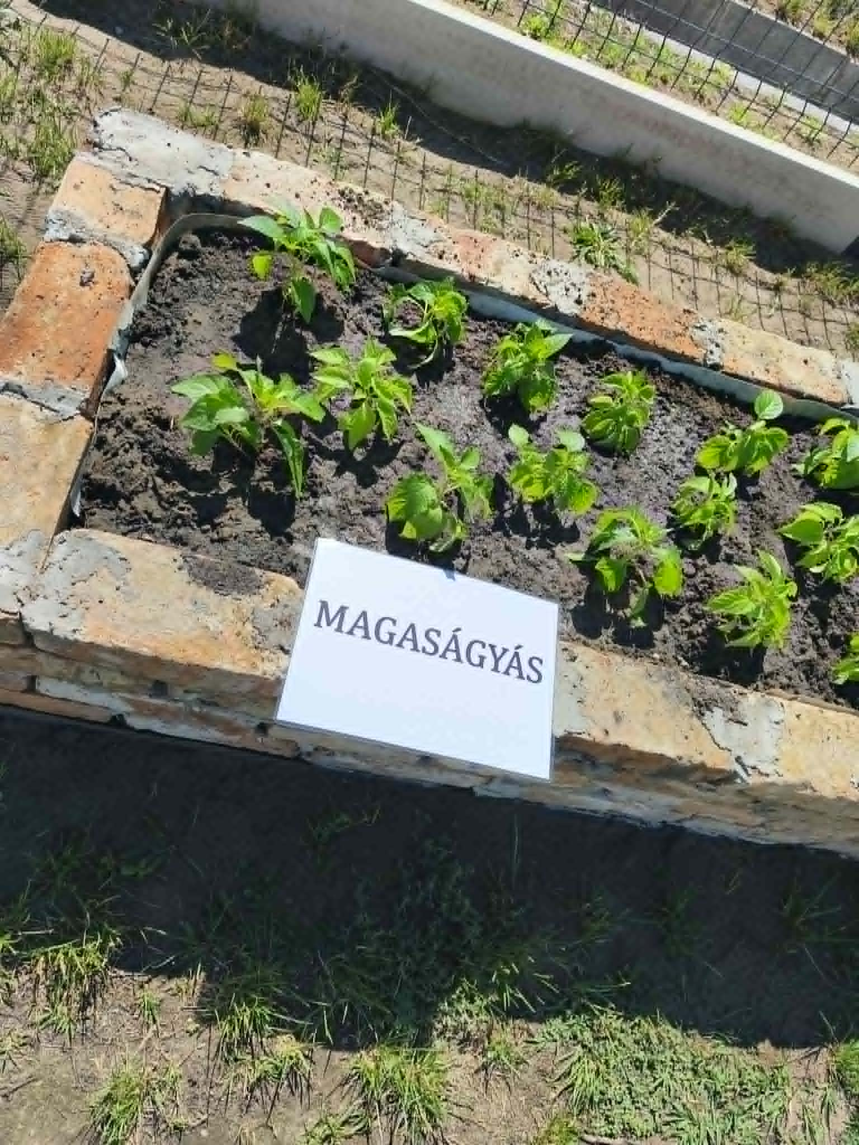
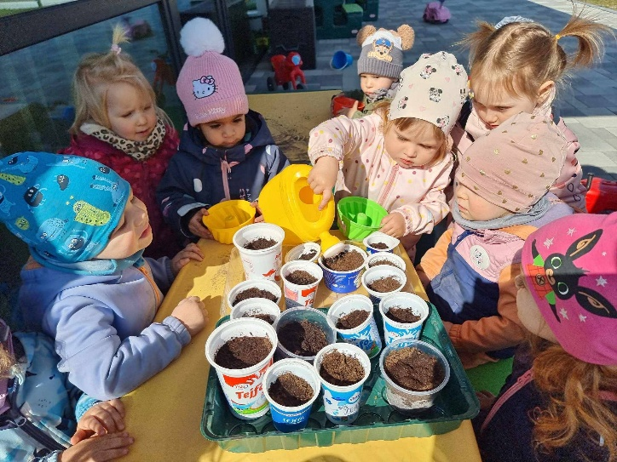
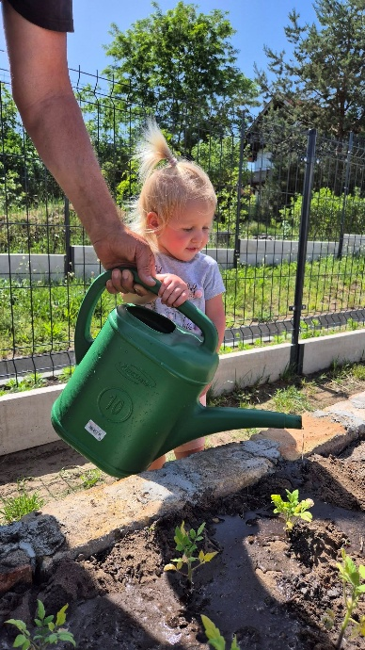
- Fűszernövénykert A magaságyások mellet egy fűszernövénykert is kialakításra került bölcsődénk középső udvarán. A kertben többféle fűszernövényt ültettünk pl. bazsalikom, kakukkfű. A gyermekek és a kisgyermeknevelők közösen gondoskodnak a fűszernövényekről és ezek a tevékenységek sok lehetőséget biztosítanak a természet megismerésére, hogy a gyermekek megtapasztalják mire van szükségük a növekedéshez a növényeknek. A fűszernövénykert nem csak hasznos, de élményekben gazdag közös program a gyermekek számára. Terveink szerint a megtermett fűszernövényekből a családok számára is szeretnénk adni, hogy otthon is felhasználhassák azokat, ezzel is erősítve a bölcsőde és a családok kapcsolatát.
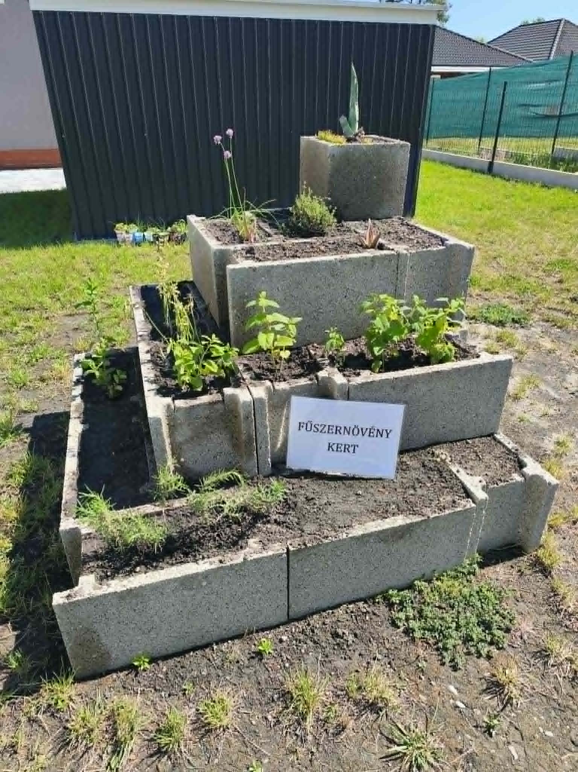

- Mezítlábas ösvény A bölcsőde belső udvarán a magaságyások és a fűszernövénykert mellett folyamatban van a mezítlábas ösvény kialakítása. Ez egy olyan ösvény, mely különféle felületeket tartalmaz és mezítláb kell végig menni rajta. Az útvonal során változatos anyagokon lehet lépkedni, mint például a tobozok, faforgács, kukoricaszemek, homok, murva, kisebb vagy nagyobb kavicsok, szalma, fenyőkéreg, alacsony farönkök vagy éppen fű. A mezítláb járás segíti a helyes testtartást, stimulálja a láb izomzatát, fejleszti az egyensúlyérzéket. A különféle felületeken való lépkedés pedig stimulálja a talp reflexzónáit és ellazít, így jó hatással van a szervezetre. A mezítlábas ösvényünk használt autógumikból készült, melyeket színesre festetünk és az elkövetkező hetekben feltöltésre kerülnek a különböző, textúrált anyagokkal.
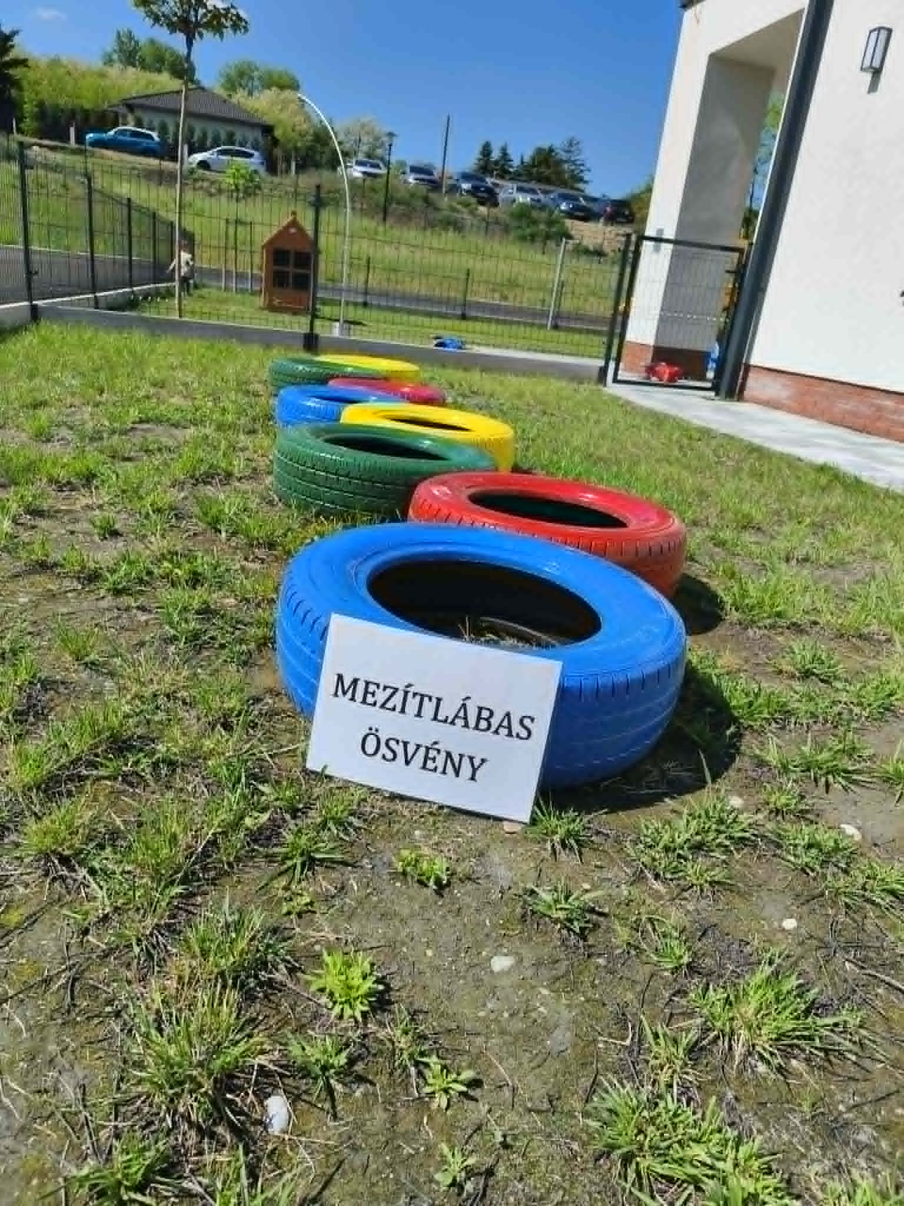

- Újrahasznosított játékok Ebben a nevelési évben kiemelt figyelmet fordítottunk a környezetvédelemre és az újrahasznosítás fontosságának megismertetésére a gyermekekkel. A kisgyermeknevelők számos játékot és fejlesztő eszközt készített újrahasznosított alapanyagokból, például kartonokból, műanyag kupakokból, papírhengerekből és egyéb még felhasználható anyagokból. Így a gyermekek megtapasztalhatták, hogy nem minden hulladék szemét, sok anyag kreativitással újra hasznossá válhat. A gyermekek örömmel vettek részt az alkotómunkában és büszkén használták az így elkészült játékokat, eszközöket.
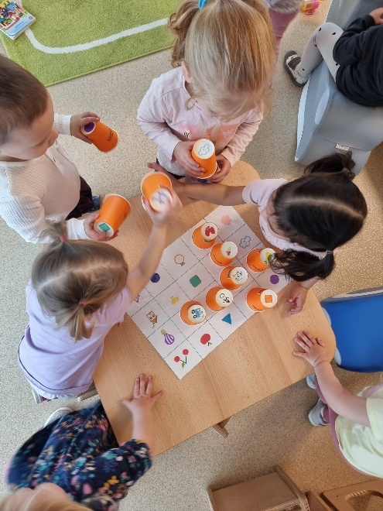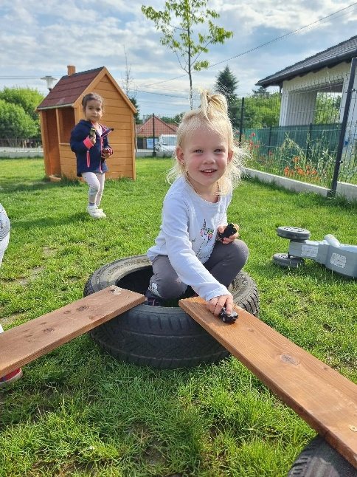

Zenei nevelés a bölcsődében
A bölcsődei zenei nevelés segíti a kisgyermek érzelmi fejlődését, beszédkészségének alakulását, a zenei hallás, éneklési készségének fejlődését, ezáltal meghatározó a gyermek egészséges fejlődésében. Az éneklés a gyermekre kedvezően hat, nyugalmat, örömet jelent, és a közös játék megerősíti a bensőséges kapcsolatát a kisgyermeknevelővel. Az énekes játékok állandó ismételgetése örömforrás, amelyek a gyermek biztonságérzetét növelik. A bölcsődénkben sokrétű zenei élmény átélésére, tapasztalatszerzésre adunk lehetőséget a környezet hangjainak megfigyelése, a kisgyermeknevelőink énekhangja, spontán dúdolgatása, a dallam és ritmushangszerek hallgatása, megszólaltatása, a közös éneklés.
Intézményünkben csoportonként heti 1 alkalommal zenei játékkezdeményezést tartunk, ahol a gyermekek megismerkedhetnek különböző hangszerekkel, dalokkal, játékos mondókákkal. Havi 1 alkalommal pedig Zenebölcsi néven családi délutánt szervezünk, melyet Márai-Konyhás Eszter intézményvezető tart, ahol a szülőkkel, testvérekkel együtt zenélhetnek a legkisebbek, illetve megtanítjuk a szülőknek a bölcsődében elhangzott dallamokat, mondókákat.

BÖLCSŐDEI CSOPORTOS ÉS EGYÉNI FEJLESZTÉS

Zelei Éva- Bölcsődei fejlesztőpedagógus beszámolója
Beszámoló a bölcsődei fejlesztőpedagógiai tevékenységről a 2025/2026-os nevelési évben
2025.augusztus 12-én kezdtem meg munkámat a bölcsődében fejlesztőpedagógusként. A nevelési év első időszakában, szeptember végéig a gyermekek megfigyelésére, a csoportok életének megismerésére, valamint a gyermekekkel és a kisgyermeknevelőkkel való kapcsolat kialakítására helyeztem a hangsúlyt. A kisgyermeknevelőkkel rendszeresen egyeztettünk az általuk és általam észlelt fejlődési nehézségekről.
Részt vettem a 2025 szeptemberében megtartott szülői értekezleteken, majd 2025 októberétől megkezdődött az egyéni fejlesztő munka és a csoportos torna a csoportokban.
A nevelési év során fogadóórák keretében hat gyermek szüleinek jeleztem, hogy a tapasztalt problémák miatt javasolt felkeresniük a Veresegyházi Pedagógiai Szakszolgálat Korai Fejlesztési Csoportját. Négy családdal telefonos, tizennyolc családdal személyes konzultáció valósult meg. Három gyermek számára otthoni fejlesztést segítő hometréning-programot állítottam össze.
Az egyéni fejlesztésben összesen 22 kisgyermek vett részt, közülük egy sajátos nevelési igényű gyermek. A fejlesztésben részt vevő gyermekek csoportonkénti megoszlása a következő volt:
- Törpikék csoport: 1 fő,
- Boribon csoport: 2 fő,
- Gumimaci csoport: 10 fő,
- Kisvakond csoport: 9 fő.
Fontosnak tartottam a szakmai kapcsolatok erősítését és az intézmények közötti együttműködés fejlesztését. Ennek keretében felvettem a kapcsolatot a Veresegyházi Pedagógiai Szakszolgálattal, amelynek korai fejlesztésben dolgozó logopédusa 2025. október 22-én előadást tartott a kisgyermeknevelők számára a megkésett beszédfejlődés témakörében.
A szülők részére három alkalommal – 2025. november 18-án, 20-án és 21-én – tartottam előadást „A digitális eszközök hatása a gyermekek fejlődésére” címmel.
2026.március 12-én a Zenebölcsi program keretében bemutató tornafoglalkozást tartottam, amelyen a szülők is részt vettek, így közvetlenül betekintést nyerhettek a csoportos fejlesztések tartalmába és módszereibe.
2026.június 12-én szakmai egyeztetést szerveztem a területi védőnők részvételével. A találkozó célja a felmerülő problémák áttekintése, valamint az együttműködési lehetőségek és a kölcsönös szakmai támogatás formáinak meghatározása volt.
Elkészítettem egy kérdőívet, amelyet a felvételt nyert gyermekek szülei töltenek ki. A kérdőív célja, hogy a gyermekek egyéni sajátosságainak és szükségleteinek jobb megismerése révén támogassa a csoportok kiegyensúlyozott kialakítását. Az így nyert információk segítséget nyújtanak abban, hogy a csoportok összetétele pedagógiai és fejlesztési szempontból megfelelő legyen, és elkerülhetővé váljon egy-egy csoport túlzott terhelése a fokozott szenzoros érzékenységgel, mozgásos nehézségekkel vagy egyéb kiemelt figyelmet igénylő gyermekek magas aránya miatt.
A gyermekek sikeres óvodai átmenetének elősegítése érdekében egyeztetést kezdeményeztem a Ki Akarok Nyílni Óvoda vezetőjével, hogy leendő kiscsoportos óvodapedagógusok még a nevelési év megkezdése előtt megismerjék a hozzájuk kerülő gyermekeket, valamint átvegyék a fejlődésük szempontjából fontos információkat. A látogatásokra 2026. július 6–8. között kerül sor.
A csoportos fejlesztések szervezése a gyermekek életkori sajátosságaihoz, fejlődési szükségleteihez és a napi rend változásaihoz igazodott. A nevelési év során több alkalommal módosult a foglalkozások rendje annak érdekében, hogy a fejlesztések a lehető leghatékonyabban szolgálják a gyermekek fejlődését.
Összességében elmondható, hogy a 2025/2026-os nevelési év során a fejlesztőpedagógiai munka kiemelt célja a gyermekek fejlődésének támogatása, a szülőkkel való partneri együttműködés erősítése, valamint a bölcsőde és a kapcsolódó szakmai intézmények közötti együttműködés fejlesztése volt.

Erdőkertes, 2026.06.15. Zelei Éva / konduktor
Tsmt -terapeuta

Összegzés

A 2025/2026-os nevelési év tartalmas és eseménydús volt. A bölcsőde szépítése, fejlesztése mellett megvalósítottuk a szakmai programban tervezett céljainkat. Elkészültek a magaságyások, a fűszernövénykert, a mezítlábas ösvény is, és készülőben van mindkét udvarrészre egy-egy zenefal háztartási eszközökből. A kertünk és parkolónk növényesítése folyamatban van, rengeteg növényt kaptunk az önkormányzattól, amit hálásan köszönünk.
A magaságyásokkal és a fűszernövénykerttel beneveztünk a legszebb konyhakertek versenyre. Izgatottan várjuk az eredményt.
A gyermekek gondozása és nevelése gördülékenyen zajlott, nagy hangsúlyt fektettünk ebben a nevelési évben a szakma egységesítésére és a napi tevékenységek rugalmas folyamataira. A családokkal való szoros együttműködést több ponton is támogattunk, családi délutánokat, szülőcsoportos megbeszéléseket és közös ültetést is tartottunk. Úgy láttam, erre mindenkinek nagy igénye van, így a jövőben is igyekszünk minél több dologba bevonni őket.
A következő nevelési évet két új dolgozóval indítjuk majd el, így fontos feladat lesz majd az ő betanításuk. Bízom benne a beilleszkedésük gördülékeny lesz. Az új gyermekek fogadására szeptember 7-től kerül majd sor, izgatottan állunk a beszoktatási időszak előtt. A kicsik érkezése mindig örömmel tölt el minket.

